BP project:

* Waar liggen de gekleurde coupes van zowel DIF als IIF? In de koelkast (rechts) waar vroeger de IF microscoop stond. Ik heb de coupes gesorteerd op antilichaam. Zie foto.  
  Daarnaast ligt er nog bij de HS stapel:  
  - H22-4124  
  - H22-4048  
  - H22-4049  
  - H22-3658
* Hoeveel gesneden materiaal is er nog voor de aanvullende kleuringen op DIF en waar vind ik dat? PARTS
* Waar liggen alle antilichamen (3*anti C3 en factor B van Santiago, Eculizumab, Berinert) Oude ruimte IF microscoop: anti-C3 en factor B liggen in het bovenste vriesvakje direct links van de deur. De meeste antilichamen zijn verdeeld in epjes van 25 uL onverdund 6,6 uM. Indien verdund staat het op deksel van epje (met HEPES).
* Waar liggen de serum samples van Marco Schreurs Oude ruimte IF microscoop in het bovenste vriesvakje direct links van de deur. 3 bakjes **C3c negatief** BP serum van patienten 1 t/m 24 zie excelsheet in Bulkstore: 1 bakje **C3c positief.**
* Waar ligt NHS complement serum uitgevuld? -80 vriezer op de eerste verdieping links van de draaideur (met blauwe post it gelabeld)
* Waar liggen de supernatanten die nog geanalyseerd moeten worden? -80 vriezer op de eerste verdieping links van de draaideur (met roze post its gelabeld)
* Wat ligt er van mij allemaal nog in de -80 en -20 en bij 4 graden Immuno lab koelkast boven HST laadje zie je helemaal rechts een oranje bakje met antilichamen (gelabeld)
* Hoever ben je met uitwerken van de C5b-9 op supernatanten (analyses Anita) en de gecombineerde data met C3 deposities op de complement fixatie test?
* Heb je goede fotos gemaakt van de verdunningen, negatieve controles, positieve controles etc? Ja daar ga ik donderdagmiddag aan de slag en dan stuur ik deze per email ook naar jou of zet ze op one drive.
* Heb je nog buffers over en waar staan die? **Op jouw kamer:** HEPES buffer nog ongeveer 300 mL, PBS+EDTA 150 mL (bij de pipetten), HEPES+EDTA 150 mL (koelkast immuno).
* Zijn er nog normale humane vriesbiopten en waar liggen die? In het zout en peper stelsel weefselbank, ongeveer 4 huidvriesbiopten over (alle analisten weten waar het zout en peper stelsel ligt)

HS project:

* Coupes overdragen peroxidase gedaan (ligt in rechterkast onderste plankje in JDA’s kamer)
* Zijn er nog gesneden coupes en waar liggen die? **PARTS**

Manuscript met Winand TB-ca

Manuscript met Winand MHIBCC

**INSTRUCTIES OPSTUREN NAAR ANITA METER**  
Ing.A.Meter, technician

University Medical Center Groningen

Laboratory of Experimental Nephrology

EA11

Hanzeplein 1, Z2.18

9713 GZ Groningen

The Netherlands

Tel: 050-3615183

Email: [a.h.meter-arkema@umcg.nl](mailto:a.h.meter-arkema@umcg.nl)

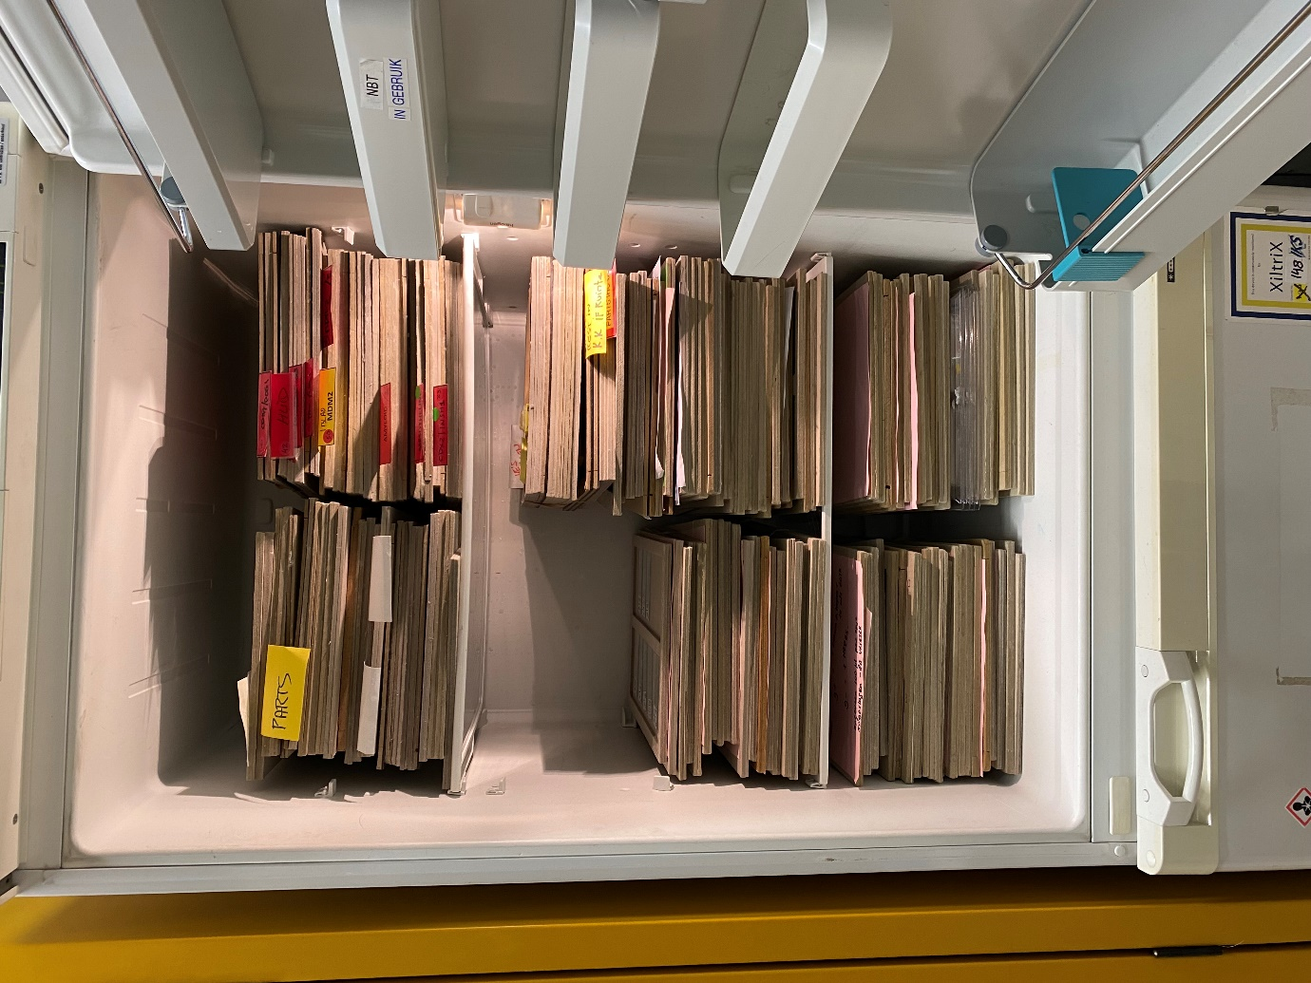

Op 2e plankje links liggen de IIF BP studie, helemaal onderin DIF van BP en HS studie.

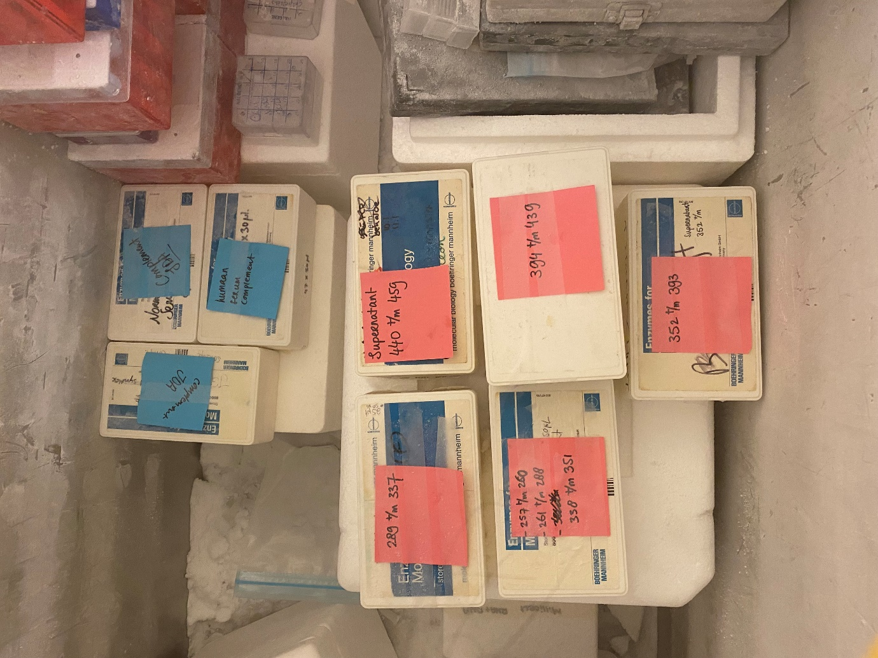

-80 vriezer met samples supernatant en normaal humaan serum complement

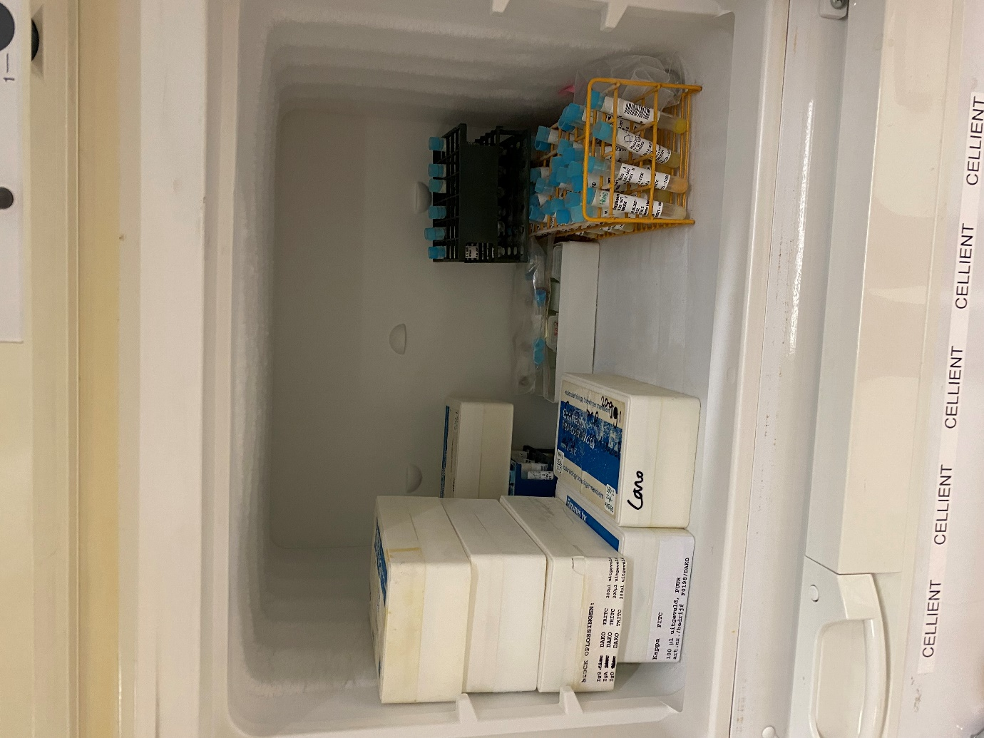

Koelkast met serum Marco, BP patienten serum (C3c negatief en C3c positief in aparte bakjes), anti C3 en anti FB (gelabeld zie onder)

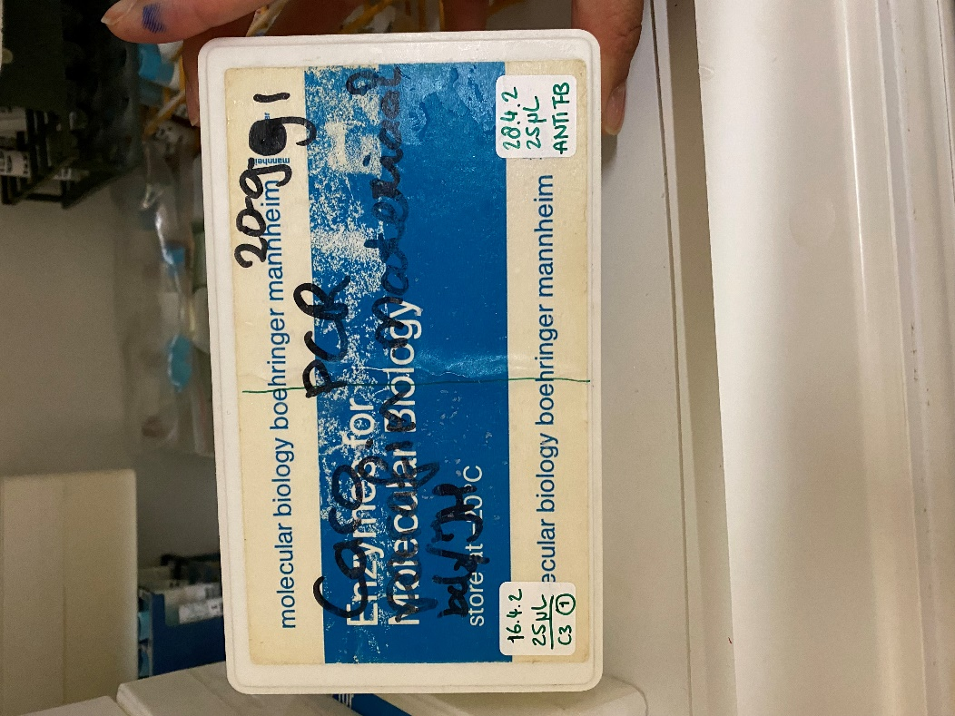

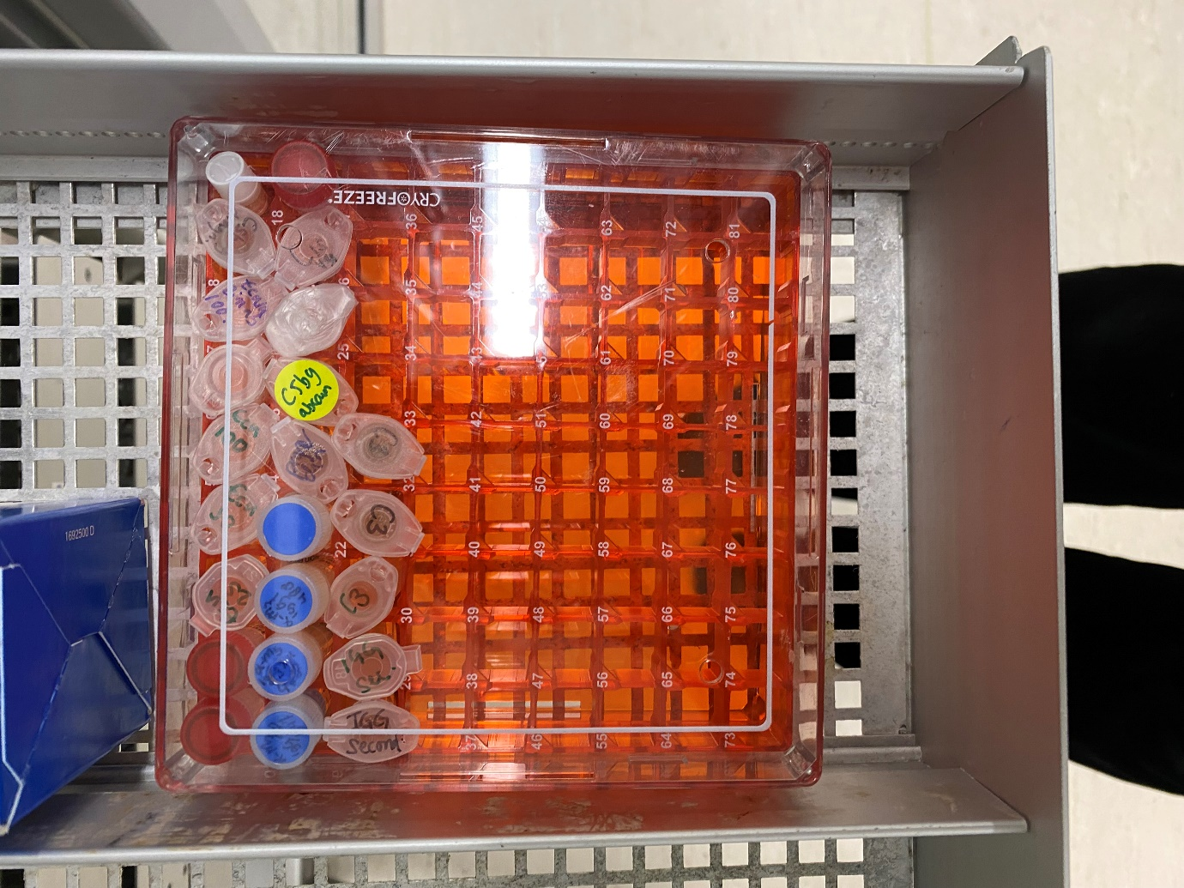

Antilichamen:

C6 hycult

C9 hycult

Eculizumab ( 25 ug/mL, 50 ug/mL, 100 ug/mL)

C1q van anita   
IgG2a, IgG2b, IgG1

Properdine  
C5b9 abcam  
C6 1:50, C6 1:100 C9 1:50 C9 1:100